**LAPORAN TUGAS**

**ALGORITMA DAN STRUKTUR DATA**



Nama : Diyan Bima Saputra

NIM : L200150083

Kelas : B

PROGDI INFORMATIKA

UNIVERSITAS MUHAMMADIYAH SURAKARTA

Tutorial menginstall Python beserta cara mengatur *path* Python melalui *editing* path pada environment variable

1. Cara menginstal python.
   1. Download aplikasi python pada <http://python.org/downoad/>, menggunakan python 2.7.3.
   2. Instal python tersebut seperti biasa. Pada customize python klik advanced, lalu klik compile .py. klik ok dan lanjutkan instalasi sampai selesai.
2. cara mengatur *path* Python melalui *editing* path pada environment variable.
   1. Buka *windows explorer*.
   2. Klik kanan this PC, pilih properties dan akan muncul *window dialog system.*
   3. Pada kiri atas tampilan, klik *advanced sistem setting*. Lalu akan muncul tampilan *system properties*.
   4. Klik *environment variable*.
   5. Pada system variable, cari variable *path*.
   6. Klik edit pada variable *path*. Kemudian pada *variable value* tambahkan “;C:\Python27” (tanpa petik dan seuaikan alamat dengan tempat program python terinstal).
   7. Untuk pengecekan, klik tombol windows + R dan ketikkan “cmd”(tanpa petik).
   8. Pada line *command* ketik python.
   9. Jika benar maka tampilan command prompt akan sama seperti pada gambar 2.i lampiran

Lampiran gambar

1. hasil download python  
     
   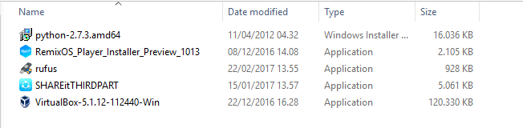
2. Gambar instalasi python  
   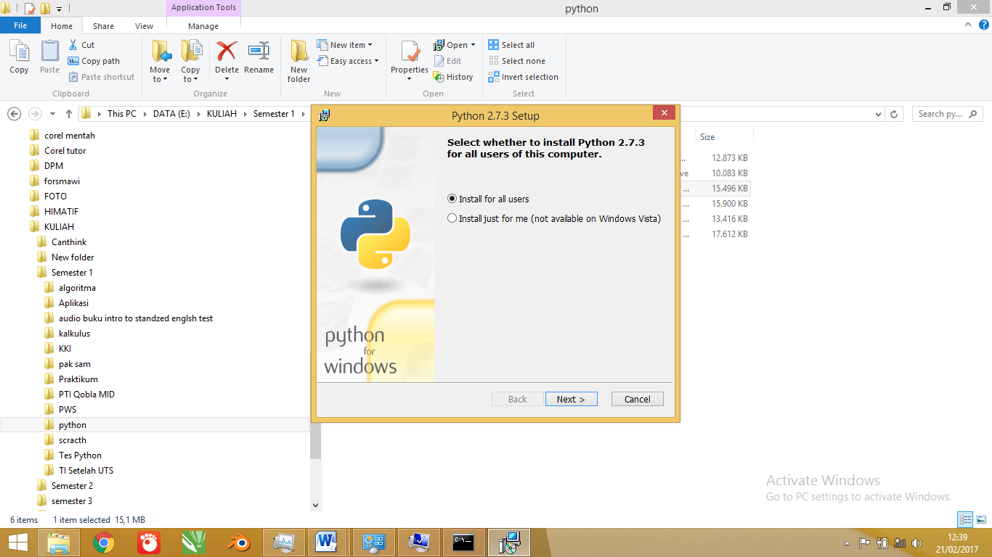
3. Gambar klik advanced, mark compile .py, klik ok.  
   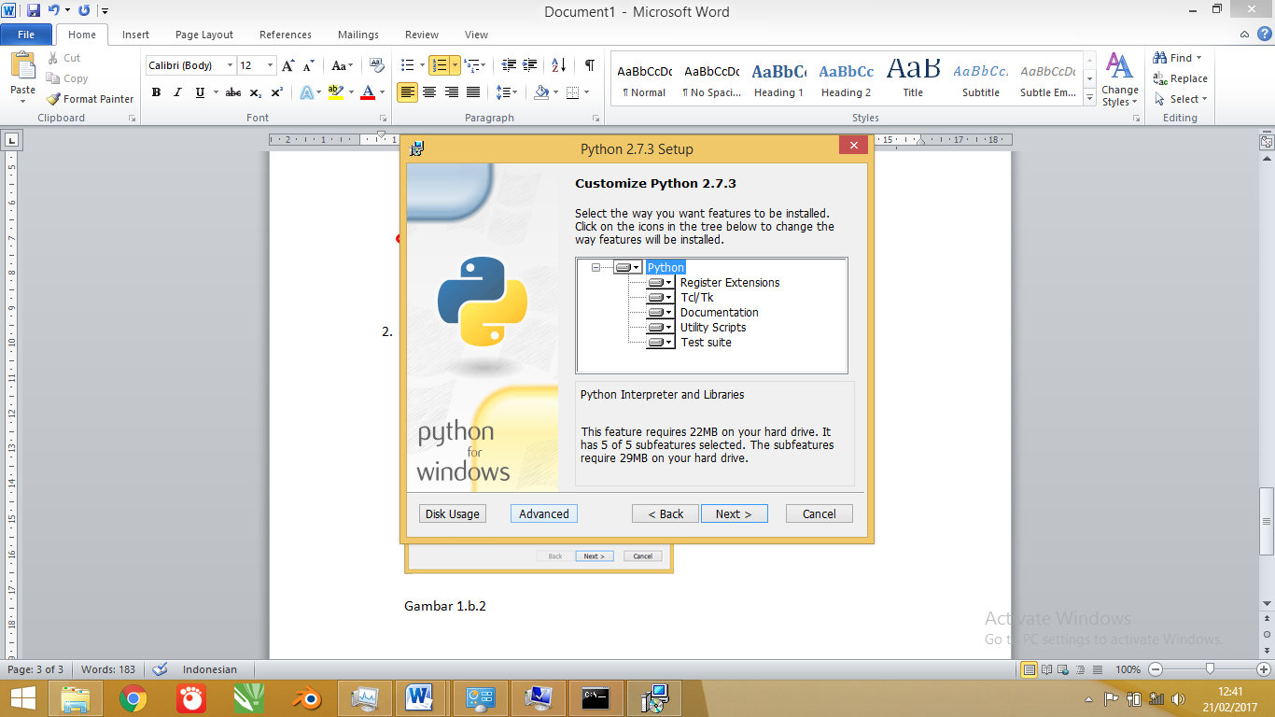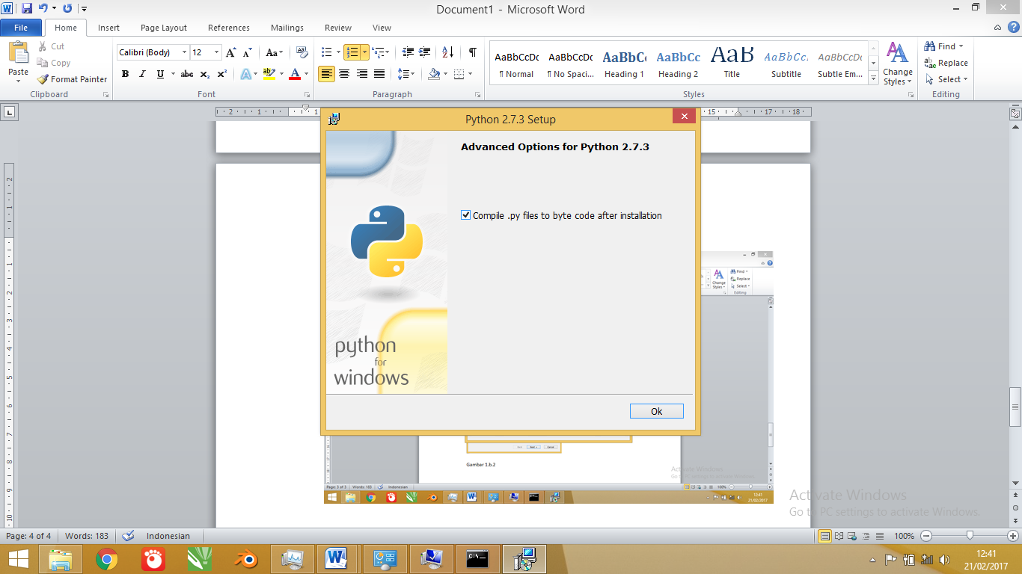
4. Gambar klik kanan this pc dan klik properties  
   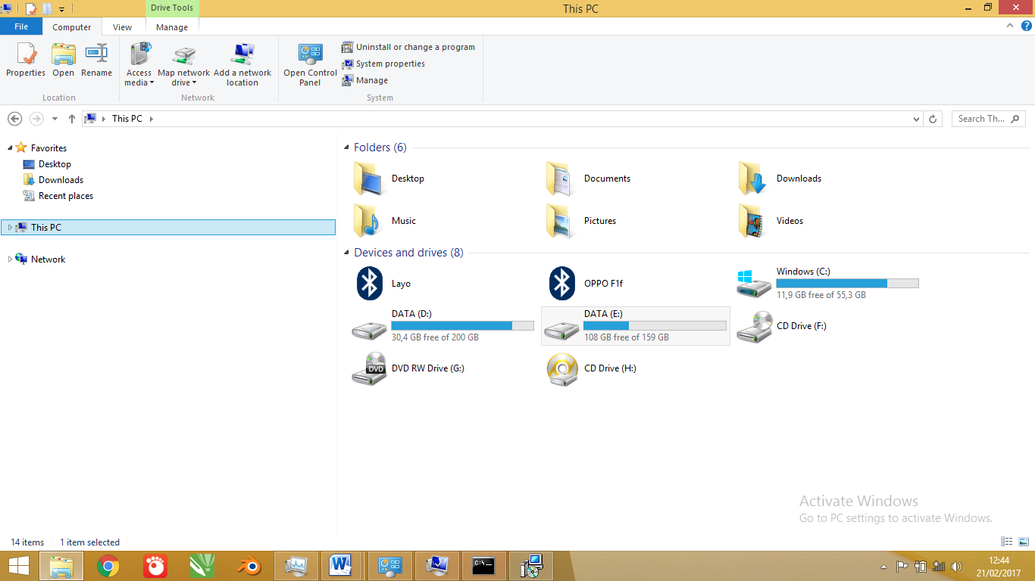  
   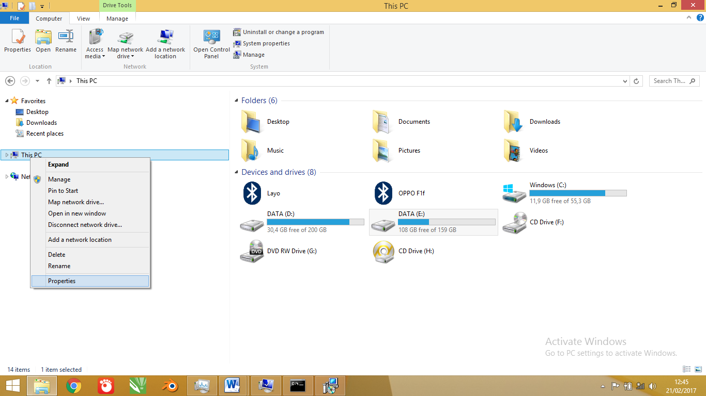
5. klik advanced system setting  
   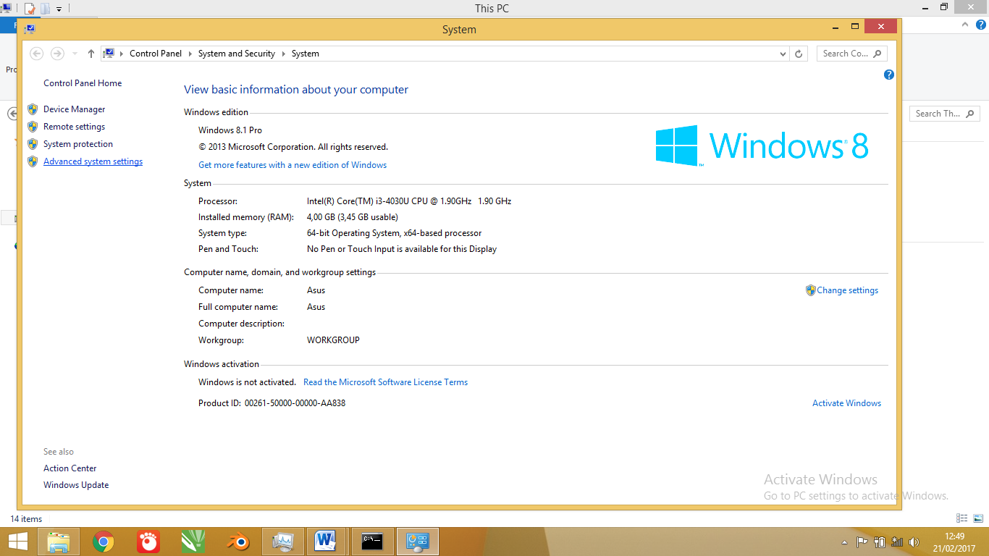
6. klik environment variables  
   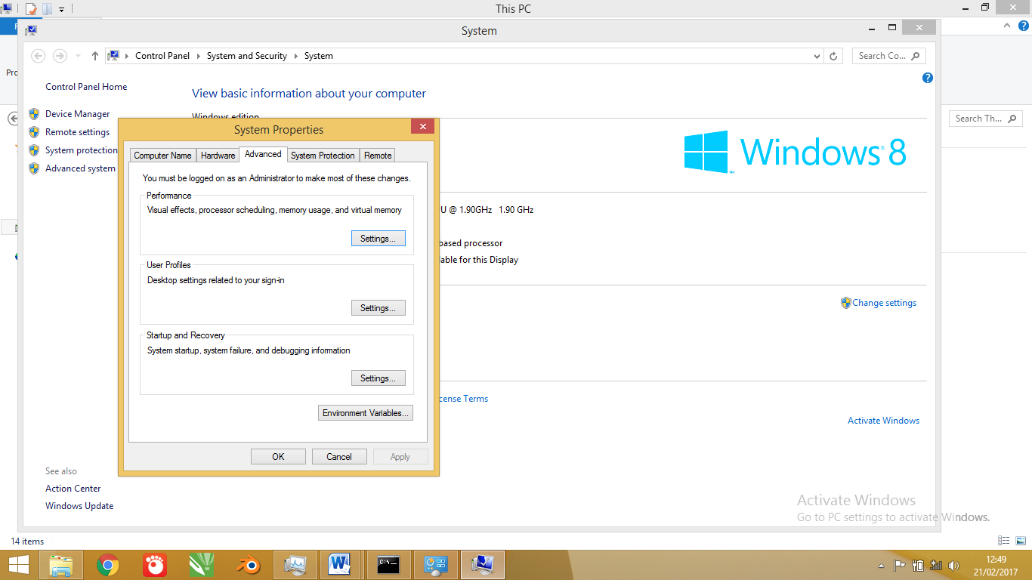
7. cari variabel path, klik edit, dan tambahkan pada variabel value ;C:\Ptython27 klik ok  
   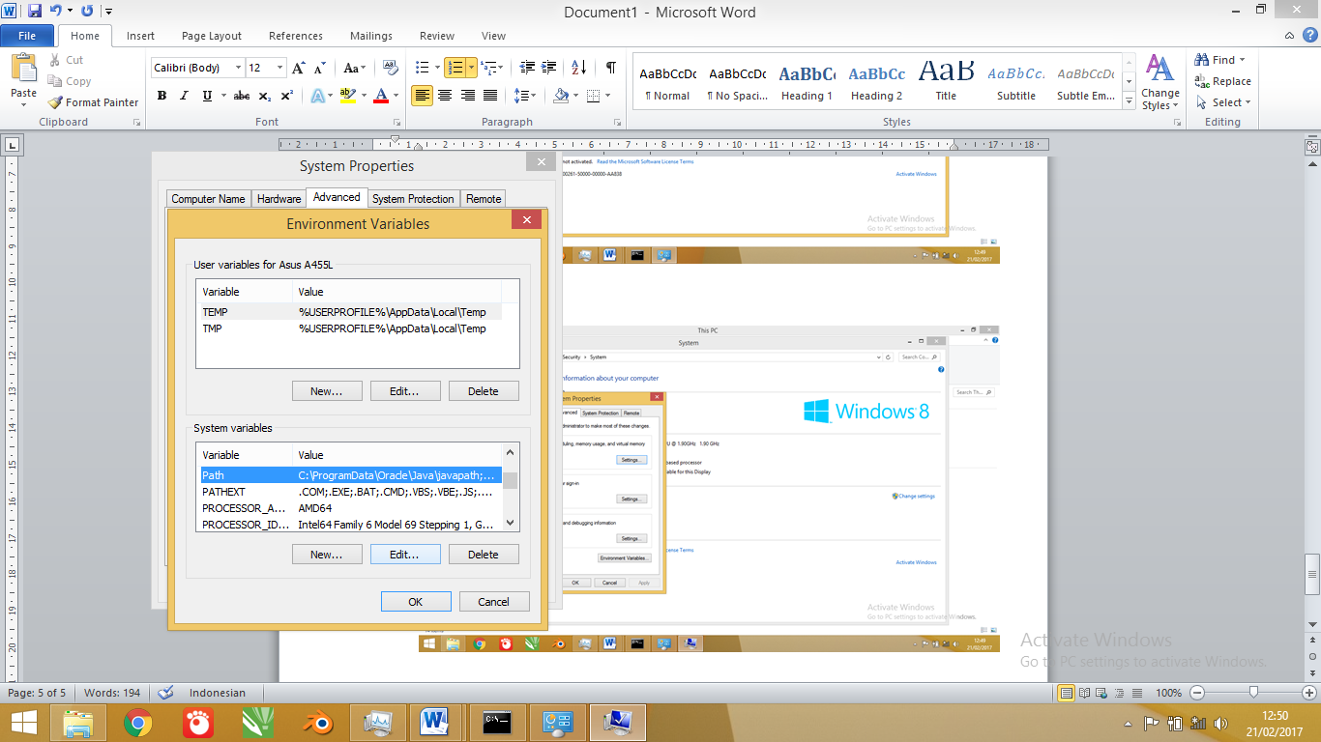  
   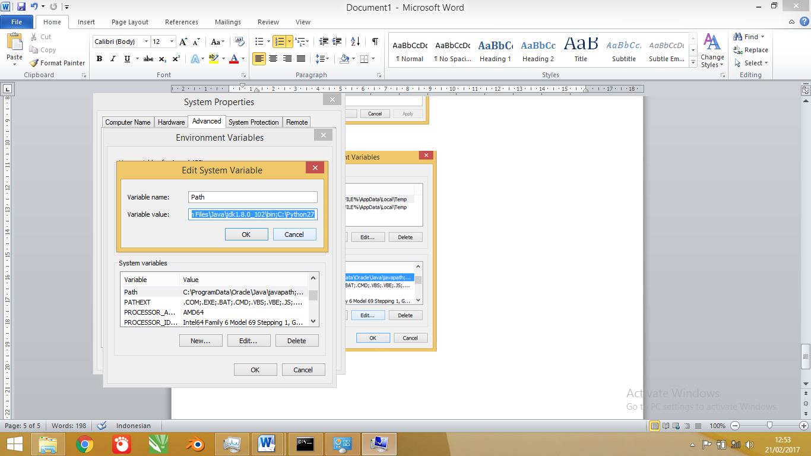
8. membuka aplikasi run  
   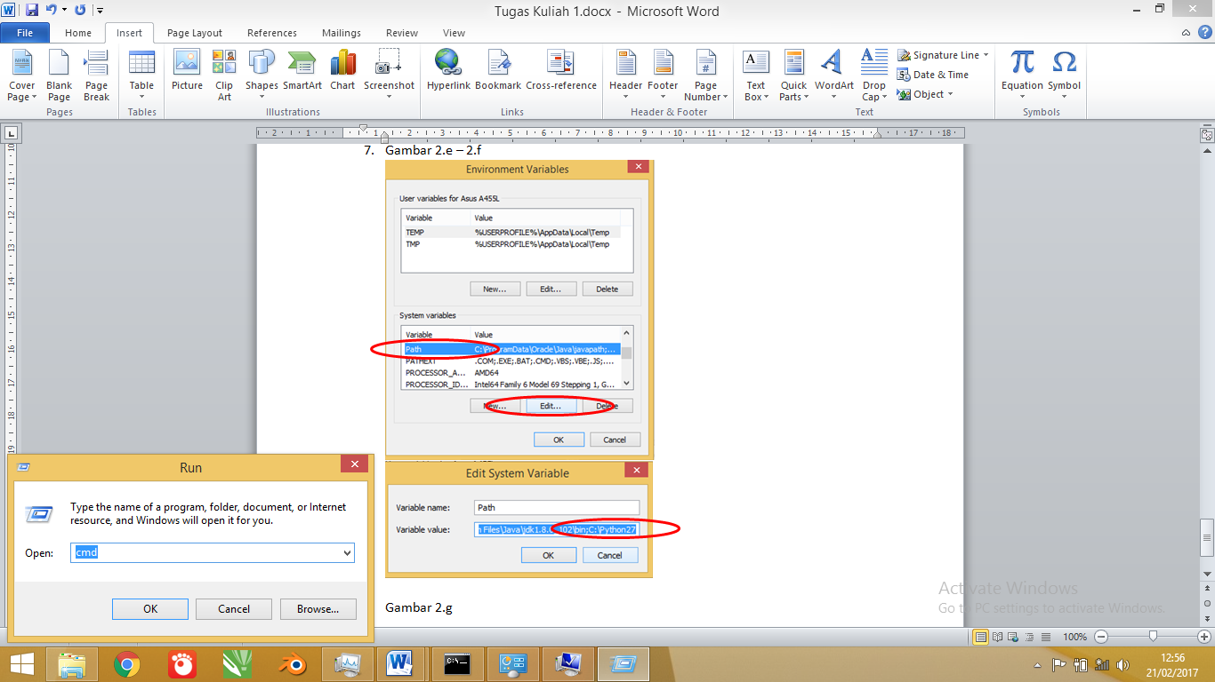
9. mengetik python pada line  
   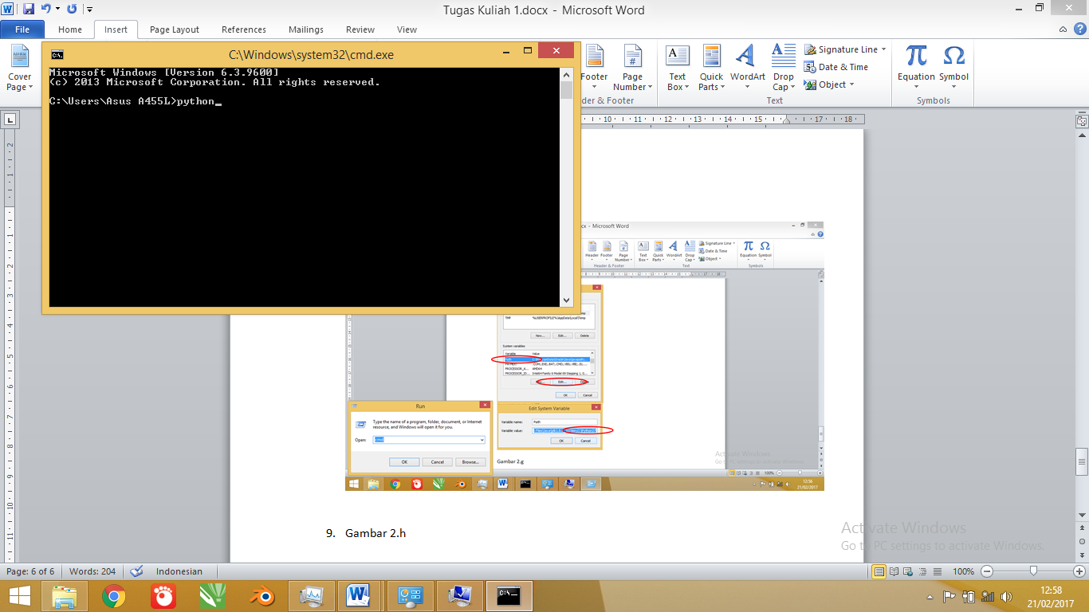
10. hasil  
    